Písomná informácia pre používateľku

Mirena
20 mikrogramov/24 hodín, intrauterinný inzert

levonorgestrel

Pozorne si prečítajte celú písomnú informáciu predtým, ako začnete používať tento liek, pretože obsahuje pre vás dôležité informácie.
- Túto písomnú informáciu si uschovajte. Možno bude potrebné, aby ste si ju znovu prečítali.
- Ak máte akékoľvek ďalšie otázky, obráťte sa na svojho lekára alebo lekárnika.
- Tento liek bol predpísaný iba vám. Nedávajte ho nikomu inému. Môže mu uškodiť, dokonca aj vtedy, ak má rovnaké prejavy ochorenia ako vy.
- Ak sa u vás vyskytne akýkoľvek vedľajší účinok, obráťte sa na svojho lekára alebo lekárnika. To sa týka aj akýchkoľvek vedľajších účinkov, ktoré nie sú uvedené v tejto písomnej informácii. Pozri časť 4.

V tejto písomnej informácii pre používateľov sa dozviete:
1. Čo je Mirena a na čo sa používa
2. Čo potrebujete vedieť predtým, ako použijete Mirenu
3. Ako používať Mirenu
4. Možné vedľajšie účinky
5 Ako uchovávať Mirenu
6. Obsah balenia a ďalšie informácie

1. Čo je Mirena a na čo sa používa

                - Mirena je vnútromaternicový inzert (intrauterinný inzert, IUS) v tvare písmena T, ktorý po zavedení uvoľňuje hormón levonorgestrel do maternice. Účelom tela inzertu v tvare T je prispôsobiť inzert tvaru maternice. Zvislé rameno tela v tvare T nesie zásobník liečiva, ktorý obsahuje levonorgestrel. Na spodnom konci zvislého ramena sú do slučky zviazané dve vlákna na odstránenie inzertu.

Mirena sa používa na antikoncepciu (zabránenie otehotneniu), pri idiopatickej menorágii (nadmerné menštruačné krvácanie) a na predchádzanie endometriálnej hyperplázii (nadmerné zhrubnutie výstelky maternice) počas náhradnej liečby estrogénmi.

Deti a dospievajúci
Mirena nie je určená na používanie pred prvým menštruačným krvácaním (menarché).

2. Čo potrebujete vedieť predtým, ako použijete Mirenu

Všeobecné poznámky

Predtým ako začnete používať Mirenu, vám váš lekár položí niekoľko otázok o priebehu zdravotného stavu vás a vašich blízkych príbuzných.

Približne 2 z 1 000 žien, ktoré správne používajú Mirenu otehotnejú počas prvého roka.
Približne 7 z 1 000 žien, ktoré správne používajú Mirenu otehotnejú počas piatich rokov.

V tejto písomnej informácii sú popísané rôzne situácie, kedy sa musí Mirena odstrániť alebo kedy sa môže spoľahlivosť Mireny znížiť. V týchto situáciách by ste nemali mať pohlavný styk alebo musíte použiť ďalšiu nehormonálnu antikoncepčnú metódu, t.j. použiť prezervatív alebo inú bariérovú metódu antikoncepcie. Nepoužívajte kalendárovú alebo teplotnú metódu. Tieto metódy nemusia byť spoľahlivé, pretože Mirena ovplyvňuje zvyčajné zmeny teploty a cervikálneho hlienu, ku ktorým dochádza v priebehu menštruačného cyklu.

Mirena, podobne ako iná hormonálna antikoncepcia nechráni proti HIV infekcii (AIDS) ani proti ďalším sexuálne prenosným chorobám

Nepoužívajte Mirenu, ak sa vás týka niektorý z nasledovných stavov:
- tehotenstvo alebo podozrenie na tehotenstvo,
- nádory, ktorých rast je citlivý na gestagénne hormóny, napr. zhubný nádor prsníka,
- súčasné alebo opakujúce sa zápalové ochorenie v oblasti panvy (infekcia ženských pohlavných orgánov),
- infekcia cervixu (krčka maternice),
- infekcia dolnej časti pohlavného ústrojenstva,
- infekcia maternice po pôrode,
- infekcia maternice po potrate v posledných 3 mesiacoch,
- stavy súvisiace so zvýšenou náchylnosťou na infekcie,
- bunkové abnormality na krčku maternice,
- nádor alebo podozrenie na nádor krčka maternice alebo maternice,
- neobjasnené nezvyčajné krvácanie z pošvy,
- abnormality krčka maternice alebo maternice vrátane nádorov ktoré deformujú dutinu maternice,
- aktívne ochorenie pečene alebo nádor pečene
- alergia na liečivo alebo na ktorúkoľvek z ďalších zložiek tohto lieku (uvedených v časti 6).

Upozornenia a opatrenia

Ak sa použije Mirena spolu s estrogénom počas hormonálnej náhradnej liečby, vzťahujú sa na ňu dodatočné údaje v informácii o bezpečnosti estrogénu, ktoré treba dodržiavať.

Poraďte sa s odborníkom, ktorý môže rozhodnúť o ďalšom používaní Mireny alebo o odstránení inzertu, ak je prítomný niektorý z nasledovných stavov alebo sa objaví po prvý raz počas používania Mireny:
- migréna, asymetrické poruchy videnia alebo iné príznaky, ktoré môžu byť prejavmi prechodnej mozgovej ischémie (prechodná blokáda zásobovania mozgu krvou),
- mimoriadne silná bolesť hlavy,
- žltačka (zožltnutie kože, očných bielkov a/alebo nechtov),
- výrazné zvýšenie krvného tlaku,
- závažné ochorenia tepien, ako je cievna mozgová príhoda a srdcový infarkt,
- prítomná krvná zrazenina v žile.

Mirena sa s opatrnosťou môže použiť u žien, ktoré majú vrodené srdcové ochorenie alebo ochorenie srdcových chlopní s rizikom infekčného zápalu srdcového svalu. Pri zavádzaní alebo odstraňovaní Mireny sa týmto pacientkam majú preventívne podávať antibiotiká.

U diabetičiek používajúcich Mirenu sa musí sledovať koncentrácia cukru v krvi.

Nepravidelné krvácanie môže maskovať niektoré príznaky a prejavy polypov alebo nádoru výstelky maternice. V takýchto prípadoch sa musia zvážiť diagnostické opatrenia.

Mirena nie je metódou prvej voľby pre mladé ženy, ktoré nikdy neboli tehotné, ani pre ženy po menopauze (prechode), u ktorých sa zmenšuje maternica.

Dostupné údaje ukazujú, že Mirena nezvyšuje riziko rakoviny prsníka u žien pred menopauzou, mladších ako 50 rokov. U žien po menopauze, ktoré užívajú systémovú (t.j. podávanú ústami alebo cez kožu) náhradnú hormonálnu liečbu je riziko rakoviny prsníka zvýšené.

Lekárske vyšetrenie/konzultácia

Vyšetrenie pred zavedením môže zahŕňať ster z krčka maternice (PAP test), vyšetrenie prsníkov a iné testy, napr. na infekcie vrátane pohlavne prenosných ochorení. Na stanovenie polohy a veľkosti maternice sa má vykonať gynekologické vyšetrenie.

Mirena nie je vhodná na použitie ako postkoitálna antikoncepcia (používaná po pohlavnom styku).

Infekcie

Zavádzacia trubička pomáha chrániť Mirenu pred kontamináciou mikroorganizmami počas zavádzania a zavádzač Mireny bol navrhnutý na minimalizáciu rizika infekcií. Napriek tomu existuje zvýšené riziko infekcie panvy u používateliek medených vnútromaternicových teliesok okamžite po zavedení a počas prvého mesiaca nasledujúceho po zavedení. Infekcie panvy u používateliek vnútromaternicových systémov často súvisia s prítomnosťou ochorení prenášaných pohlavným stykom. Riziko infekcie sa zvýši, ak má používateľka alebo jej partner viacerých sexuálnych partnerov/partneriek. Infekcie panvy sa musia liečiť okamžite. Infekcia panvy môže poškodiť plodnosť a zvýšiť riziko budúceho mimomaternicového tehotenstva (tehotenstvo mimo maternice).

Vo výnimočne zriedkavých prípadoch sa môže krátko po zavedení vnútromaternicového systému objaviť závažna infekcia alebo sepsa (veľmi závažná infekcia, ktorá sa môže skončiť smrťou).

Mirena sa musí odstrániť v prípade opakujúcich sa infekcií panvy alebo infekcií výstelky maternice alebo v prípade, ak je akútna infekcia závažná alebo nereaguje na liečbu v priebehu niekoľkých dní.

Okamžite vyhľadajte svojho lekára, ak máte pretrvávajúcu bolesť v dolnej časti brucha, horúčku, bolesť pri pohlavnom styku alebo nastane abnormálne krvácanie.

Vypudenie

Svalové sťahy maternice počas menštruácie môžu niekedy vytlačiť vnútromaternicový systém z miesta alebo ho vypudiť. Možnými príznakmi sú bolesť a abnormálne krvácanie. Ak je vnútromaternicový systém posunutý, účinnosť môže byť znížená. Ak je vnútromaternicový systém vypudený, nie ste už viac chránená pred otehotnením. Preto sa odporúča napr. pri sprchovaní prstom skontrolovať vlákna. Ak máte prejavy naznačujúce vypudenie alebo nemôžete nahmatať vlákna, máte sa vyhnúť pohlavnému styku alebo použiť inú antikoncepciu a poradiť sa so svojím lekárom. Keďže Mirena znižuje menštruačné krvácanie, môže byť jeho zvýšenie príznakom vypudenia inzertu.

Perforácia

Mirena môže zriedkavo preniknúť do steny maternice alebo ju perforovať (prederaviť), čo môže znížiť ochranu pred otehotením. K takémuto prederaveniu pravdepodobnejšie dôjde pri zavádzaní, aj keď sa to môže zistiť až neskôr. Vnútromaternicový systém, ktorý bol vysunutý mimo dutinu maternice, nie je účinný a musí sa odstrániť čo najskôr. Na odstránenie Mireny bude možno potrebný chirurgický zákrok. Riziko perforácie je zvýšené u dojčiacich žien a u žien, ktorým bola zavedená Mirena skôr ako 36 týždňov po pôrode, a môže byť zvýšené u žien s maternicou pretočenou dozadu (smerom k črevám) a fixovanou v tejto polohe. Ak máte podozrenie, že mohlo prísť k perforácii, okamžite vyhľadajte lekársku pomoc a upozornite ich na zavedenú Mirenu, najmä v prípade, ak ošetrujúci lekár nie je lekárom, ktorý Mirenu zaviedol.

Medzi možné prejavy a príznaky perforácie patrí:
- výrazná bolesť (ako kŕče pri menštruácii) alebo bolesť silnejšia ako očakávaná,
- silné krvácanie (po zavedení),
- bolesť alebo krvácanie, ktoré trvajú viac ako niekoľko týždňov,
- náhla zmena v menštruačnom krvácaní,
- bolesť počas pohlavného styku,
- ak nemôžete nahmatať v pošve vlákna Mireny (pozri časť 3. Ako používať Mirenu, odsek Ako budem vedieť, či je Mirena na svojom mieste?).

Mimomaternicové tehotenstvo

Vo veľmi zriedkavých prípadoch môžete otehotnieť aj počas používania Mireny. Ak však otehotniete počas používania Mireny, riziko uchytenia plodu mimo maternice (mimomaternicové tehotenstvo) je relatívne zvýšené. Za jeden rok má mimomaternicové tehotenstvo asi 1 z 1 000 žien, ktoré správne používajú Mirenu. Táto hodnota je nižšia ako u žien, ktoré nepoužívajú žiadnu antikoncepciu (asi 3 až 5 z 1 000 žien ročne). Ženy, ktoré už mali mimomaternicové tehotenstvo, operáciu vajcovodov alebo infekciu panvy, majú zvýšené riziko. Mimomaternicové tehotenstvo je závažný stav, ktorý si vyžaduje okamžitý lekársky zákrok. Nasledovné príznaky môžu znamenať, že máte mimomaternicové tehotenstvo a okamžite musíte vyhľadať svojho lekára:
- prestanete menštruovať a potom začnete mať trvalé krvácanie alebo cítite trvalú bolesť,
- pociťujete neurčitú alebo veľmi prudkú bolesť v dolnej časti brucha,
- máte normálne príznaky tehotenstva, ale objavuje sa aj krvácanie a závrat.

Mdloby

Niektoré ženy majú po zavedení Mireny pocit závratu. Je to normálna telesná reakcia. Váš lekár vám poradí, aby ste po zavedení Mireny nejaký čas odpočívali.

Zväčšené ovariálne folikuly (bunky obklopujúce dozrievajúce vajíčko vo vaječníku)

Keďže antikoncepčný účinok Mireny je daný prevažne jej miestnym účinkom, u žien v plodnom veku sa zvyčajne objavujú ovulačné cykly s prasknutím folikulov. Niekedy sa prasknutie folikulu oneskorí a vývoj folikulu môže pokračovať. Väčšina týchto folikulov je bez príznakov, ale niekedy sa môže objaviť bolesť panvy alebo bolesť pri pohlavnom styku. Zväčšené folikuly si môžu vyžadovať lekárske ošetrenie, ale zvyčajne samy vymiznú.

Iné lieky a Mirena

Ak teraz užívate alebo ste v poslednom čase užívali, či práve budete užívať ďalšie lieky, vrátane liekov, ktorých výdaj nie je viazaný na lekársky predpis, povedzte to, svojmu lekárovi. Metabolizmus levonorgestrelu sa môže zvýšiť súbežným používaním iných liekov, ako sú lieky proti epilepsii (napr. fenobarbital, fenytoín, karbamazepín) a antibiotiká (napr. rifampicín, rifabutín, nevirapín, efavirenz). Keďže mechanizmus pôsobenia Mireny je predovšetkým lokálny, nepredpokladá sa, že by to malo podstatný význam pre antikoncepčnú účinnosť Mireny.

Tehotenstvo a dojčenie

Ak ste tehotná alebo dojčíte, ak si myslíte, že ste tehotná alebo ak plánujete otehotnieť, poraďte sa so svojím lekárom alebo lekárnikom predtým, ako začnete používať tento liek.

Tehotenstvo

Počas tehotenstva alebo pri podozrení na tehotenstvo sa Mirena nesmie používať.

Žena po zavedení Mireny otehotnie iba veľmi zriedkavo. Ak je však Mirena vypudená, nie ste už chránená a musíte použiť inú formu antikoncepcie, kým nevyhľadáte svojho lekára.

Niektoré ženy počas používania Mireny nemajú menštruáciu. Vynechanie menštruácie však nemusí byť znakom tehotenstva. Keď nemáte menštruáciu a máte iné príznaky tehotenstva (napríklad nevoľnosť, únava, napätie v prsníkoch), máte vyhľadať svojho lekára, aby vás vyšetril a vykonal tehotenský test.

Ak otehotniete so zavedenou Mirenou, má sa ihneď ako je možné odstrániť. Ak ponecháte počas tehotenstva Mirenu zavedenú, zvýši sa riziko potratu, infekcie alebo predčasného pôrodu. Hormón obsiahnutý v Mirene sa uvoľňuje do maternice. Znamená to, že plod je vystavený relatívne vysokej miestnej koncentrácii hormónu, hoci množstvo hormónu prijímaného krvou a placentou je malé. Účinok takéhoto množstva hormónu na plod sa má zohľadniť, no dosiaľ nie sú žiadne dôkazy o vrodených chybách spôsobených používaním Mireny v prípadoch, keď tehotenstvo pokračovalo so zavedenou Mirenou.

Hormonálna antikoncepcia sa neodporúča ako antikoncepčná metóda prvej voľby, za prvú voľbu sa považujú iba nehormonálne metódy, ďalej nasledujú antikoncepčné metódy s použitím samotného gestagénu, ako je Mirena. Denné množstvo levonorgestrelu a jeho koncentrácia v krvi sú nižšie než u iných hormonálnych antikoncepčných metód.

Dojčenie

Mirenu môžete používať počas dojčenia. V materskom mlieku dojčiacich žien sa našli malé množstvá levonorgestrelu (0,1 % dávky sa prenáša do dieťaťa). Ak sa Mirena použije šesť týždňov po pôrode nemá na rast a vývin dojčaťa negatívne účinky. Metódy, využívajúce iba samotný gestagén neovplyvňujú množstvo alebo kvalitu materského mlieka.

Vedenie vozidiel a obsluha strojov

Nie sú známe žiadne účinky.

Mirena obsahuje síran bárnatý

Telo Mireny v tvare T obsahuje síran bárnatý, ktorý ho zviditeľňuje počas röntgenového vyšetrenia.

3. Ako používať Mirenu

Ako je Mirena účinná?

Mirena je rovnako spoľahlivý antikoncepčný prostriedok ako dnešné najúčinnejšie vnútromaternicové telieska obsahujúce meď. V štúdiách (klinických skúšaniach) sa v prvom roku používania Mireny zaznamenali asi dve tehotenstvá na každých 1 000 žien.
Pri liečbe idiopatického (bez známej príčiny) nadmerného menštruačného krvácania Mirena vyvolá už po troch mesiacoch jeho podstatné zoslabenie. Niektoré používateľky vôbec nemajú menštruáciu.

U žien, ktoré užívajú hormonálnu náhradnú liečbu sa Mirena môže použiť v kombinácii s perorálnymi (podávanými ústami) alebo transdermálnymi (podávanými cez kožou) liekmi bez gestagénov.

Kedy sa má Mirena zaviesť?

Mirenu vám môžu zaviesť v priebehu siedmich dní od začiatku menštruačného krvácania. Vnútromaternicový systém možno tiež zaviesť ihneď po potrate v prvom trimestri za predpokladu, že nie sú žiadne infekcie pohlavného ústrojenstva. Vnútromaternicový systém možno zaviesť iba po návrate maternice do normálnej veľkosti po pôrode, no nie skôr ako 6 týždňov po pôrode (pozri časť 2 „Čo potrebujete vedieť predtým, ako použijete Mirenu“, odstavec „Perforácia“). Mirenu možno nahradiť novým inzertom kedykoľvek počas cyklu.

Pri použití Mireny na ochranu výstelky maternice počas hormonálnej náhradnej liečby estrogénmi, sa môže ženám s amenoreou (ženy, ktoré už nemajú menštruáciu) Mirena zaviesť kedykoľvek, ostatným v priebehu posledných dní menštruácie alebo krvácania z vysadenia.

Mirenu majú zavádzať iba lekári, ktorí majú skúsenosti so zavádzaním Mireny.

Ako sa Mirena zavádza?

Po gynekologickom vyšetrení sa do pošvy zavedie nástroj nazývaný vaginálne zrkadlo (speculum) a krčok maternice sa očistí antiseptickým roztokom. Vnútromaternicový systém sa potom zavedie do maternice pomocou tenkej ohybnej plastovej trubičky (zavádzač). V prípade potreby možno pred zavedením naniesť na kŕčok maternice liečivo na znecitlivenie

                - Niektoré ženy môžu mať po zavedení bolesť a pocit na omdlenie. Ak tieto pocity nevymiznú do pol hodiny v pokojnej polohe, vnútromaternicový systém možno nie je správne umiestnený. Má sa vykonať vyšetrenie a v prípade potrebysa má systém odstrániť.

Kedy mám vyhľadať svojho lekára?

Váš vnútromaternicový systém sa má skontrolovať 4 - 12 týždňov po zavedení a potom pravidelne, aspoň raz ročne. Váš lekár určí, ako často a aký druh vyšetrení je potrebný vo vašom prípade.
Okrem toho máte vyhľadať svojho lekára, ak sa objaví niektorá z nasledovných okolností:
- Nemôžete už nahmatať vlákna v pošve.
- Môžete nahmatať spodný okraj inzertu.
- Domnievate sa, že ste tehotná.
- Trpíte stálou bolesťou brucha, máte horúčku alebo nezvyčajný výtok z pošvy.
- Vy alebo váš partner pociťujete bolesti alebo nepohodlie počas pohlavného styku.
- Prichádza k náhlym zmenám vašej menštruácie (napr. ak máte slabé alebo žiadne menštruačné krvácanie a potom nastane pretrvávajúce krvácanie alebo bolesť alebo začnete silno krvácať).
- Máte iné zdravotné problémy ako napr. migrenózne bolesti hlavy alebo silné bolesti hlavy, ktoré sa opakujú, náhle problémy so zrakom, žltačku alebo vysoký krvný tlak.
- Máte niektorý zo stavov uvedených v časti 2. " Čo potrebujete vedieť predtým, ako použijete Mirenu".
Lekára upozornite na zavedenú Mirenu, najmä v prípade, ak ošetrujúci lekár nie je totožný s lekárom, ktorý Mirenu zaviedol.

Ako dlho možno používať Mirenu?

                - Mirena je účinná päť rokov, potom sa musí vnútromaternicový systém odstrániť. Ak chcete, po odstránení starého inzertu Mirena vám môžu zaviesť novú Mirenu.

Čo mám robiť, keď chcem otehotnieť alebo odstrániť Mirenu z iného dôvodu?

Váš lekár môže vnútromaternicový systém kedykoľvek jednoducho odstrániť, po odstránení môžete otehotnieť. Odstránenie je zvyčajne bezbolestná procedúra. Po odstránení Mireny sa plodnosť vracia do normálu.

Ak si neželáte otehotnieť, Mirena sa nemá odstrániť po siedmom dni menštruačného cyklu (po 7 dni od začiatku mesačného krvácania), pokiaľ nepoužívate iné metódy antikoncepcie (napr. prezervatívy) počas minimálne siedmych dní pred odstránením inzertu. V prípade, ak nemáte menštruačné krvácanie, máte používať bariérovú metódu antikoncepcie počas siedmych dní pred odstránením a až do opätovného objavenia sa menštruácie. Novú Mirenu možno tiež zaviesť okamžite po odstránení starej. V takomto prípade nie sú potrebné dodatočné antikoncepčné ochranné opatrenia.

Môžem otehotnieť po ukončení používania Mireny?

                - Áno. Po odstránení Mireny už nič nepôsobí na vašu normálnu plodnosť. Môžete otehotnieť počas prvého menštruačného cyklu po odstránení Mireny.

Môže Mirena ovplyvniť moju menštruáciu?

Mirena ovplyvňuje menštruačný cyklus. Môže zmeniť vašu menštruáciu tak, že máte slabo krvavý výtok (špinenie), kratšiu alebo dlhšiu menštruáciu, slabšie alebo silnejšie krvácanie alebo vôbec nekrvácate.

Mnoho žien má v priebehu prvých 3 - 6 mesiacov po zavedení Mireny popri menštruácii časté špinenie alebo slabé krvácanie. Niektoré ženy môžu mať v tomto období silné alebo dlhotrvajúce krvácanie. Informujte svojho lekára najmä ak tieto stavy pretrvávajú.

Celkovo je pravdepodobné, že sa postupne zníži počet dní vašej menštruácie a množstvo krvi, ktorú pri menštruácii strtíte každý mesiac. Niektoré ženy nakoniec dospejú k tomu, že sa menštruácia úplne zastaví.
Keďže sa pri používaní Mireny zvyčajne zníži objem menštruačnej krvi, u väčšiny žien dôjde k nárastu hodnôt hemoglobínu v krvi.

Keď sa inzert odstráni, menštruačný cyklus sa vráti do normálu.

Je nenormálne, ak nemám menštruáciu?

Ak používate Mirenu, tak nie. Ak sa vám stane, že pri používaní Mireny nebudete mať menštruáciu, je to spôsobené účinkom hormónu na výstelku maternice. Nenastane mesačné zhrubnutie výstelky maternice, a preto sa menštruačné krvácanie nedostaví. Nemusí to nutne znamenať, že ste dospeli k menopauze alebo že ste tehotná. Hladina vašich hormónov zostáva normálna.

Nemať menštruáciu môže byť pre zdravie ženy vlastne veľká výhoda.

Ako budem vedieť, že som tehotná?

U žien, ktoré používajú Mirenu, je tehotenstvo nepravdepodobné aj vtedy, ak nemajú menštruáciu.

Ak ste už šesť týždňov nemali menštruáciu a ste tým znepokojená, zvážte vykonanie tehotenského testu. Ak je negatívny, nie je potrebné vykonávať iný test, pokiaľ nemáte ďalšie príznaky tehotenstva, napr. nevoľnosť, únavu alebo napätie v prsníkoch.

Môže Mirena spôsobiť bolesť alebo nepohodlie?

Niektoré ženy pociťujú bolesť (podobnú kŕčom pri menštruácii) v priebehu prvých niekoľkých týždňov po zavedení. Ak máte silné bolesti alebo ak bolesť pretrváva viac ako tri týždne po zavedení Mireny, máte navštíviť svojho lekára alebo kliniku.

Bude Mirena ovplyvňovať pohlavný styk?

                - Ani vy a ani váš partner by ste počas pohlavného styku nemali pociťovať Mirenu. Ak to tak nie je, máte sa vyhnúť pohlavnému styku, kým váš lekár neskontroluje správnu polohu vnútromaternicového systému.

Ako dlho mám po zavedení vyčkať s pohlavným stykom?

Aby ste svojmu telu dopriali odpočinok, najlepšie je počkať s pohlavným stykom asi 24 hodín po zavedení Mireny. Akonáhle je však Mirena zavedená, zabraňuje otehotneniu.

Možno používať tampóny?

Odporúča sa používanie menštruačných vložiek. Ak používate tampóny, mali by ste ich vymieňať opatrne, aby ste nevytiahli vlákna Mireny.

Čo sa stane, ak sa Mirena sama uvoľní?

Zriedkavo sa môže stať, že sa Mirena uvoľní počas menštruácie bez toho, aby ste si to všimli. Nezvyčajné zvýšenie intenzity menštruačného krvácania môže znamenať, že Mirena vyšla von pošvou. Je tiež možné, že časť Mireny sa uvoľní z maternice (vy a váš partner si to môžete všimnúť počas pohlavného styku). Ak sa Mirena úplne alebo čiastočne uvoľní, nebudete už chránená pred otehotnením.

Ako budem vedieť, či je Mirena na svojom mieste?
Môžete sama skontrolovať, či sú vlákna na svojom mieste. Jemne vsuňte prst do pošvy a nahmatajte vlákna na hornom konci pošvy neďaleko od ústia maternice (krčok maternice).

Neťahajte za vlákna, pretože by ste mohli omylom vytiahnuť Mirenu. Ak nemôžete nahmatať vlákna, môže to poukazovať na vypudenie alebo perforáciu (prederavenie maternice). V takom prípade by ste nemali mať pohlavný styk alebo máte použiť bariérovú antikoncepciu (ako je prezervatív) a máte vyhľadať svojho lekára.

Použitie u detí a dospievajúcich

Mirenu používajú ženy v plodnom veku. Na použitie Mireny pred prvou menštruáciou nie je žiadny opodstatnený dôvod.

4. Možné vedľajšie účinky

Tak ako všetky lieky, aj tento liek môže spôsobovať vedľajšie účinky, hoci sa neprejavia u každého.

Nižšie sa uvádza zoznam možných nežiaducich účinkov v prípade použitia Mireny v indikácii antikoncepcia a idiopatická menorágia (nadmerné menštruačné krvácanie).

Možné vedľajšie účinky pri použití Mireny na ochranu výstelky maternice počas hormonálnej náhradnej liečby estrogénmi sa pozorovali s podobnou frekvenciou, pokiaľ sa v poznámke nižšie neuvádza inak.

Okrem možných nežiaducich účinkov, uvedených v ostatných častiach (napr. v časti 2. „Čo potrebujete vedieť predtým, ako použijete Mirenu“), je nižšie uvedený zoznam možných vedľajších účinkov podľa postihnutých častí tela a častosti ich výskytu:

Veľmi časté: môžu postihovať viac ako 1 z 10 osôb:

Poruchy reprodukčného (rozmnožovacieho) systému a prsníkov

- Krvácanie z maternice alebo pošvy vrátane špinenia, menej časté krvácanie (oligomenorea) a vynechanie krvácania (amenorea).
- Nezhubné cysty na vaječníkoch (pozri časť 2. „Zväčšené ovariálne folikuly“).

Časté: môžu postihovať 1 až 10 zo 100 osôb:

Psychické poruchy

- Depresívna nálada alebo depresia.
- Nervozita.
- Znížená pohlavná túžba (libido).

Poruchy nervového systému

- Bolesť hlavy.

Poruchy gastrointestinálneho (tráviaceho) traktu

- Bolesť brucha.
- Nevoľnosť (nauzea).

Poruchy kože a podkožného tkaniva

- Akné.

Poruchy kostrovej a svalovej sústavy a spojivového tkaniva

- Bolesť chrbta¹.

Poruchy reprodukčného systému a prsníkov

- Bolesť panvy.
- Bolestivá menštruácia (dysmenorea).
- Výtok z pošvy.
- Zápal vonkajších pohlavných orgánov alebo pošvy (vulvovaginitída).
- Napätie v prsníkoch.
- Bolesť prsníkov¹.
- Vypudenie vnútromaternicového inzertu.

Laboratórne a funkčné vyšetrenia

- Zvýšenie telesnej hmotnosti.

Menej časté: môžu postihovať 1 až 10 z 1 000 osôb:

Poruchy nervového systému

- Migréna.

Poruchy gastrointestinálneho traktu

- Vydutie brucha.

Poruchy kože a podkožného tkaniva

- Nadmerný rast vlasov (hirzutizmus).
- Vypadávanie vlasov (alopécia).
- Silné svrbenie (pruritus).
- Zápal kože (ekzém).
- Žltohnedé škvrny na koži (chloazma) alebo nadmerná pigmentácia kože.

Poruchy reprodukčného systému a prsníkov

- Zápalové ochorenie panvy (infekcia ženských vnútorných pohlavných orgánov, v oblasti nad krčkom maternice).
- Zápal sliznice maternice (endometritída).
- Zápal krčka maternice/normálny PAP test, trieda II (cervicitída).

Celkové poruchy a reakcie v mieste podania

- Opuch (edém).

Zriedkavé: môžu postihovať 1 až 10 z 10 000 osôb:

Poruchy kože a podkožného tkaniva

- Vyrážka.
- Žihľavka (urtikária).

Poruchy reprodukčného systému a prsníkov

- Perforácia (prederavenie) maternice²

¹ Pri klinickych skúšaniach ochrany výstelky maternice frekvencia: veľmi časté.

2 Riziko perforácie je vyššie (môže postihovať 1 až 10 z 1 000 osôb) u žien, ktoré v čase zavedenia Mireny dojčia a ak je Mirena zavedená do 36 týždňov po pôrode.

Ak otehotniete počas používania Mireny, existuje možnosť mimomaternicového tehotenstva (pozri „Mimomaternicové tehotenstvo“ v časti 2.).

Po zavedení vnútromaternicového telieska sa hlásili prípady sepsy (veľmi závažná systémová infekcia, ktorá sa môže skončiť smrťou).

Hlásili sa prípady rakoviny prsníka (frekvencia neznáma, pozri Upozornenia a opatrenia).
V prípade použitia Mireny na ochranu výstelky maternice počas hormonálnej náhradnej liečby estrogénmi nie je známe riziko rakoviny prsníka.

Hlásenie vedľajších účinkov
Ak sa u vás vyskytne akýkoľvek vedľajší účinok, obráťte sa na svojho lekára alebo lekárnika. To sa týka aj akýchkoľvek vedľajších účinkov, ktoré nie sú uvedené v tejto písomnej informácii. Vedľajšie účinky môžete hlásiť aj priamo na národné centrum hlásenia uvedené v Prílohe V. Hlásením vedľajších účinkov môžete prispieť k získaniu ďalších informácií o bezpečnosti tohto lieku.

5. Ako uchovávať Mirenu

Tento liek uchovávajte mimo dohľadu a dosahu detí.

Tento liek nevyžaduje žiadne zvláštne podmienky na uchovávanie.

Nepoužívajte tento liek po dátume exspirácie, ktorý je uvedený na škatuľke po slovách „Má sa zaviesť pred“. Dátum exspirácie sa vzťahuje na posledný deň v danom mesiaci.

                - Nelikvidujte lieky odpadovou vodou alebo domovým odpadom. Nepoužitý liek vráťte do lekárne. Tieto opatrenia pomôžu chrániť životné prostredie.

6. Obsah balenia a ďalšie informácie

Čo Mirena obsahuje

- Liečivo je levonorgestrel. Vnútromaternicový systém obsahuje 52 mg levonorgestrelu.
- Ďalšie zložky sú: polydimetylsiloxánový elastomér, bezvodý koloidný oxid kremičitý, polyetylén, síran bárnatý, oxid železitý.

Ako vyzerá Mirena a obsah balenia

                - Veľkosť balenia: Jeden sterilný vnútromaternicový inzert na vnútromaternicové použitie.

Držiteľ rozhodnutia o registrácii
Bayer, spol. s r.o., Karadžičova 2, 811 09 Bratislava, Slovensko

Výrobca
Bayer Oy, Pansiontie 47, 202 10 Turku, Fínsko

Táto písomná informácia pre používateľku bola naposledy aktualizovaná v januári 2018.

Ak potrebujete akúkoľvek informáciu o tomto lieku, kontaktujte, prosím, miestneho zástupcu držiteľa rozhodnutia o registrácii:

Bayer, spol. s r.o.
Tel. +421 2 59 21 31 11
Fax +421 2 59 21 33 34

Nasledujúca informácia je určená len pre zdravotníckych pracovníkov:

Lekárske vyšetrenie/konzultácia

Pred zavedením musí byť pacientka informovaná o účinnosti, rizikách, vrátane príznakov a prejavov týchto rizík, ako sú opísané v písomnej informácii pre používateľku, a nežiaducich účinkoch Mireny. Musí sa vykonať lekárske vyšetrenie vrátane vyšetrenia panvy, vyšetrenia prsníkov a steru z krčka maternice. Musí sa vylúčiť gravidita a choroby prenosné pohlavným stykom a musia byť úspešne vyliečené pohlavné infekcie. Ďalej je potrebné určiť polohu maternice a veľkosť dutiny maternice. Mimoriadne dôležité je umiestnenie Mireny na dne maternice s cieľom zabezpečiť rovnomerné pôsobenie gestagénu na endometrium, zamedziť vypudeniu Mireny a maximalizovať jej účinnosť. Preto je potrebné dôsledne dodržiavať pokyny na zavedenie. Keďže sa technika zavádzania líši od techník zavádzania iných intrauterinných teliesok, na nácvik správnej techniky zavedenia sa musí klásť zvláštny dôraz. Zavedenie a odstránenie sa môže spájať s určitou bolesťou a krvácaním. Postup môže vyvolať vazovagálnu reakciu, ako sú mdloby alebo u epileptických pacientok záchvat.

Keďže počas prvých mesiacov liečby je bežné nepravidelné krvácanie/špinenie, odporúča sa pred zavedením Mireny vylúčiť endometriálnu patológiu. Keď žena pokračuje v používaní Mireny, ktorá bola zavedená v minulosti z dôvodu antikoncepcie, po začatí estrogénovej substitučnej terapie sa v prípade objavenia porúch krvácania musí znovu vylúčiť endometriálna patológia. Ak sa nepravidelnosti v krvácaní objavia počas dlhodobej liečby, musia sa opäť vykonať príslušné diagnostické opatrenia.

Oligomenorea/amenorea

U žien vo fertilnom veku sa asi u 20 % používateliek postupne vyvinie oligomenorea a/alebo amenorea. Ak sa menštruácia nedostaví počas 6 týždňov od začiatku predchádzajúcej menštruácie, malo by sa zvážiť, či nedošlo k otehotneniu. Ak o gravidite nesvedčia ďalšie príznaky, opakovanie tehotenského testu nie je u pacientok s amenoreou potrebné.

Ak sa Mirena používa v kombinácii s kontinuálnou estrogénovou substitučnou terapiou, u väčšiny žien sa prestane objavovať krvácanie počas prvého roku.

Vypudenie inzertu

Aj čiastočné vypudenie môže znížiť účinnosť Mireny.
Mirena, ktorá sa nenachádza v správnej polohe, sa musí vybrať. Súčasne sa môže nahradiť novým systémom.

Stratené vlákna

Ak počas kontrolných vyšetrení nie sú na krčku maternice viditeľné vlákna, ktoré slúžia na odstránenie inzertu, musí sa vylúčiť gravidita. Vlákna mohli byť vtiahnuté do maternice alebo cervikálneho kanála a môžu sa znovu objaviť počas ďalšej menštruácie. Ak sa vylúčila gravidita, zvyčajne sa vlákna nájdu pri jemnej sondáži pomocou vhodného nástroja. Ak sa vlákna nenájdu, je potrebné zvážiť možnú expulziu alebo perforáciu. Na zistenie správnej polohy telieska možno použiť ultrazvukovú diagnostiku. Ak vyšetrenie ultrazvukom nie je dostupné, alebo úspešné, možno na lokalizáciu Mireny použiť röntgen.

Ovariálne cysty/zväčšené ovariálne folikuly

Keďže antikoncepčný účinok Mireny je založený prevažne na lokálnom pôsobení, u fertilných žien je zvyčajne zachovaný ovulačný cyklus s ruptúrou folikulov. Atrézia folikulov je niekedy oneskorená a folikulogenéza môže pokračovať. Tieto zväčšené folikuly sa nedajú klinicky odlíšiť od ovariálnych cýst. Zväčšené folikuly sa hlásili približne u 12 % pacientok používajúcich Mirenu. Väčšina týchto folikulov je asymptomatická, niekedy však môžu byť sprevádzané bolesťou panvy alebo dyspareuniou.

Vo väčšine prípadov zväčšené folikuly spontánne zmiznú počas dvoj- až trojmesačného pozorovania. Ak sa tak nestane, odporúča sa aj naďalej vykonávať kontroly ultrazvukom a urobiť ďalšie diagnostické/terapeutické opatrenia. Zriedkavo môže byť potrebné vykonať chirurgický zákrok.

Zavedenie a odstránenie/výmena

Po pôrode sa musí zavedenie odložiť, až kým nie je maternica úplne zavinutá, no nie pred ukončením šestonedelia. Ak je zavinutie významne spomalené, treba zvážiť odloženie zavedenia až o 12 týždňov po pôrode. V prípade komplikácie pri zavedení a/alebo nezvyčajnej bolesti či krvácania počas alebo po zavedení sa musí okamžite vykonať lekárske vyšetrenie a vyšetrenie ultrazvukom, aby sa vylúčila perforácia. Samotné lekárske vyšetrenie (vrátane kontroly vlákien) nemusí byť na vylúčenie perforácie maternice postačujúce.

Mirena sa odstraňuje jemným ťahom vlákien lekárskymi kliešťami. Ak nie sú vlákna viditeľné a inzert sa nachádza v dutine maternice, možno ho odstrániť pomocou úzkeho peánu. Toto si môže vyžadovať dilatáciu kanála krčka maternice alebo iný chirurgický zákrok.

Ak si pacientka neželá otehotnieť, odstránenie inzertu sa má u fertilných žien vykonať počas menštruácie za predpokladu, že je menštruačný cyklus prítomný. Ak sa inzert odstráni v polovici cyklu a žena mala počas predchádzajúceho týždňa pohlavný styk, potom je u nej riziko otehotnenia, ak sa okamžite po odstránení systému nezavedie nový.

Po odstránení Mireny, sa má skontrolovať, či je inzert intaktný. Počas problematických odstraňovaní sa hlásili jednotlivé prípady zasunutých horizontálnych ramienok do cylindra s hormónom a ich ukrytie vo vnútri cylindra. Táto situácia si nevyžaduje ďalší zásah, pokiaľ je kompletnosť intrauterinného inzertu potvrdená. Zhrubnuté zakončenia horizontálnych ramienok zvyčajne zabraňujú úplnému uvoľneniu cylindra z telieska T.

Pokyny na použitie a zaobchádzanie s liekom

Mirena sa dodáva v sterilnom obale, ktorý sa smie otvoriť len bezprostredne pred zavádzaním.
S vybaleným inzertom sa musí zaobchádzať za aseptických podmienok. Ak je zvar sterilného obalu porušený, inzert sa nesmie použiť.

Gravidita

Odstránenie Mireny alebo sondáž maternice môže spôsobiť spontánny potrat. Ak sa intrauterinná antikoncepcia nedá šetrne odstrániť, má sa zvážiť ukončenie tehotenstva. Ak si žena želá pokračovanie gravidity a inzert nemožno odstrániť, má byť informovaná o rizikách a možných dôsledkoch predčasného pôrodu pre dieťa. Priebeh takejto gravidity sa má dôkladne sledovať. Mimomaternicová gravidita sa má vylúčiť . Ženu je potrebné poučiť, aby hlásila všetky prejavy, ktoré by mohli znamenať komplikácie gravidity, napr. kŕčovitá bolesť brucha s horúčkou.

Vzhľadom na vnútromaternicové podanie a lokálne pôsobenie hormónu sa musí zohľadniť možný výskyt virilizačných účinkov na plod
MIRENA - návod na zavedenie

Mirena
20 mikrogramov/24 hodín
intrauterinný inzert

Musí byť zavedená zdravotníckym pracovníkom pomocou aseptických techník.

Mirena sa dodáva so zavádzačom v sterilnom balení, ktoré sa má otvoriť len bezprostredne pred zavádzaním. Neresterilizujte. Mirena sa dodáva len na jednorazové použitie. Nepoužívajte, ak je poškodené alebo otvorené vnútorné balenie. Nezavádzajte po exspirácii, mesiaci a roku uvedenom na štítku.

Načasovanie zavádzania si, prosím, pozrite v Súhrne charakteristických vlastností lieku Mirena.

Príprava na zavedenie

- Vyšetrite používateľku na zistenie veľkosti a polohy maternice s cieľom stanoviť akékoľvek príznaky akútnych genitálnych infekcií alebo iné kontraindikácie na zavedenie Mireny a vylúčiť graviditu.

- Na vizualizáciu cervixu zaveďte pošvové zrkadlo a potom dezinfikujte cervix a pošvu vhodným antiseptickým roztokom.

- V prípade potreby využite asistenta.

- Predný okraj cervixu zachyťte do peánu alebo do klieští na stabilizáciu maternice. Ak je fixovaná retroverzia maternice, môže byť vhodnejšie zachytiť zadný okraj cervixu. Ťahajte zľahka za kliešte, aby sa vyrovnal cervikálny kanál. Počas celého priebehu zavádzania majú kliešte zostať v tejto polohe a udržiavať jemný ťah cez krčok maternice.

- Cez cervikálny kanál zaveďte uterinnú sondu do dutiny maternice až po fundus na zmeranie hĺbky a potvrdenie smeru dutiny maternice a na vylúčenie akýkoľvek známok intrauterinných abnormalít (napr. septa, submukóznych myómov) alebo predtým zavedenej intrauterinnej antikoncepcie, ktorá sa neodstránila. Ak sa objavia ťažkosti, zvážte dilatáciu kanála. Ak sa vyžaduje dilatácia krčka maternice, zvážte použite analgézie a/alebo paracervikálneho bloku.

Zavádzanie

1. Najprv úplne otvorte sterilné balenie (Obrázok 1). Potom použite sterilnú techniku a sterilné rukavice.
Obrázok 1
Indikátor (posuvná
pätka)

Mirena
Posúvač

Držadlo s vláknami vo vnútri
Značka
Zavádzacia trubička s vnútorným piestom a stupnica

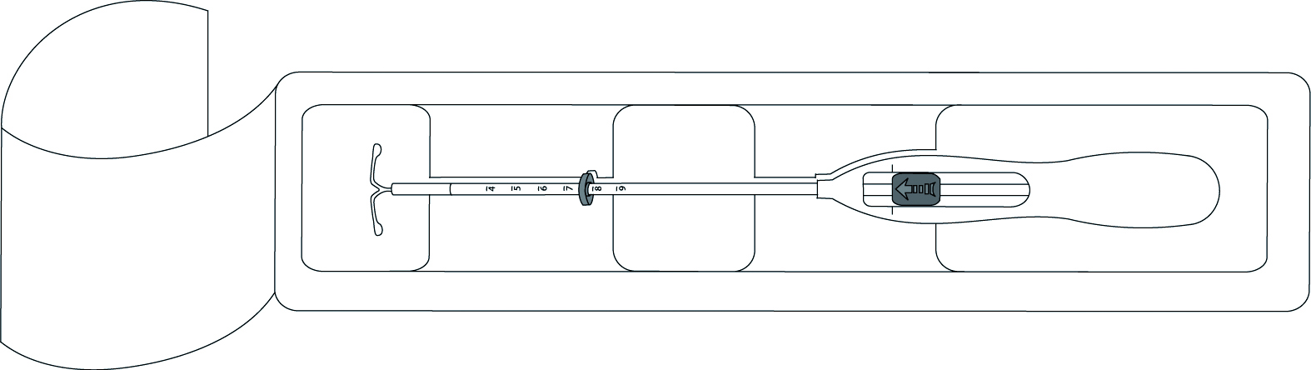
2. Zatlačte posúvač dopredu v smere šípky do najvzdialenejšej polohy, aby ste umiestnili Mirenu do zavádzacej trubičky  (Obrázok 2). | Obrázok 2  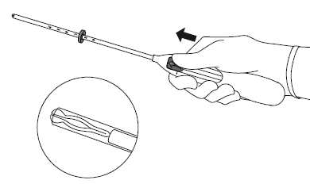
UPOZORNENIE! Nezatláčajte posúvač smerom dozadu, pretože to môže predčasne uvoľniť Mirenu. Ak sa Mirena uvoľní, nebude možné ju opätovne vložiť.

3. Držte posúvač v najvzdialenejšej polohe, nastavte horný koniec indikátora, ktorý zodpovedá hĺbke maternice zistenej pomocou sondy (Obrázok 3). | Obrázok 3  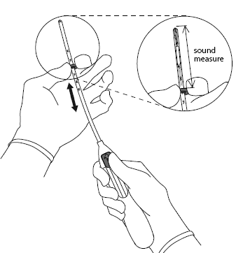  Hĺbka maternice zistená pomocou sondy  Obrázok 4
4. Počas držania posúvača v najvzdialenejšej polohe zasúvajte zavádzač cez kanál krčka maternice do maternice, až kým indikátor nie je vo vzdialenosti asi 1,5 - 2 cm od krčka maternice  (Obrázok 4). | 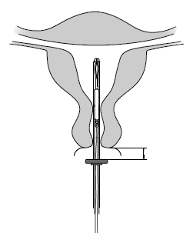  1,5 - 2,0 cm
UPOZORNENIE! Zavádzač nezasúvajte silou! V prípade potreby dilatujte kanál krčka maternice.

5. Počas držania zavádzača v rovnovážnej polohe stiahnite posúvač až po značku, aby sa ramienka Mireny otvorili do horizontálnej polohy.  (Obrázok 5). Počkajte 5-10 sekúnd, aby sa  ramienka úplne otvorili do horizontálnej polohy. |  | 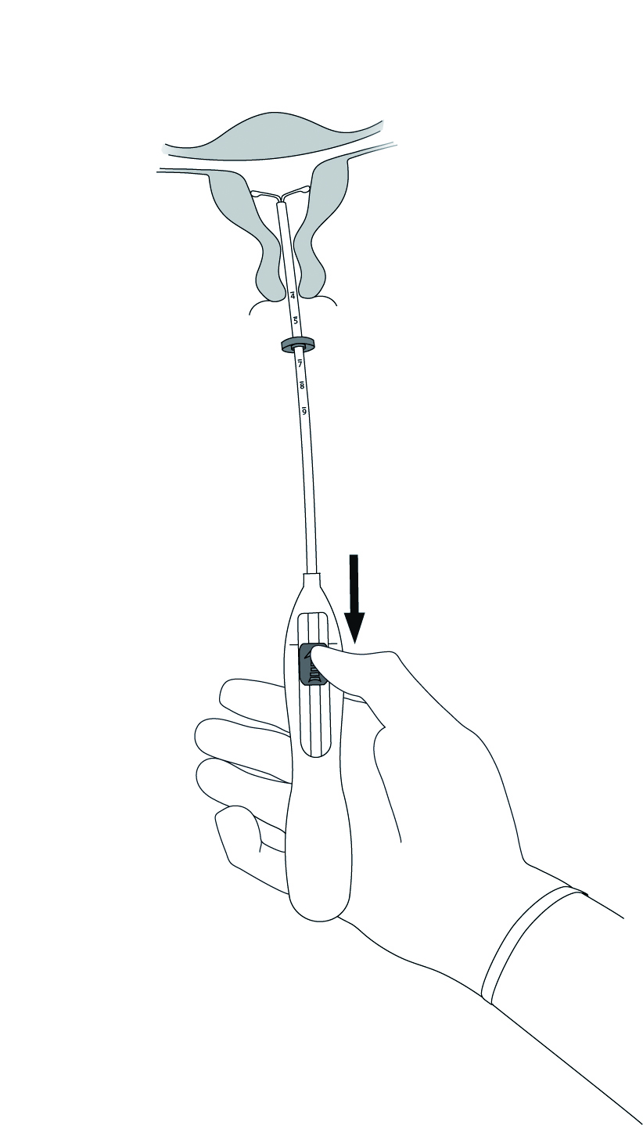  Obrázok 5
6. Jemne zasuňte zavádzač smerom k fundusu maternice, kým sa indikátor nedotkne krčka maternice. Mirena sa teraz dotýka dna maternice (Obrázok 6). |  | 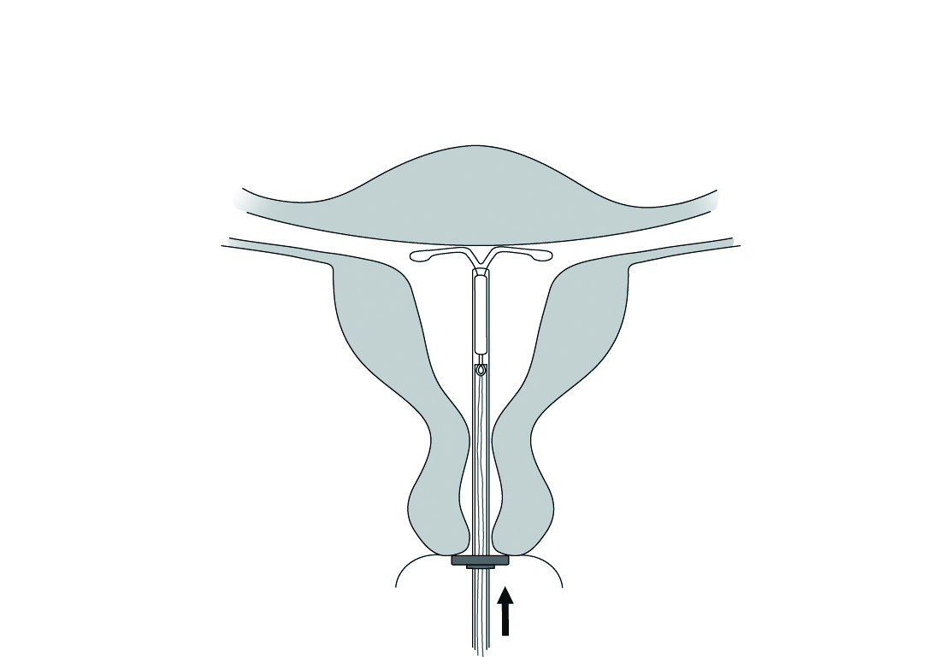  Obrázok 6
7. Držte zavádzač v tejto polohe, uvoľnite Mirenu zatiahnutím posúvača úplne dozadu. (Obrázok 7). Pokým držíte posúvač zatiahnutý úplne dozadu, zavádzač jemne vytiahnite von. Vlákna odstrihnite a ponechajte asi 2-3 cm viditeľné mimo krčka maternice. |  | 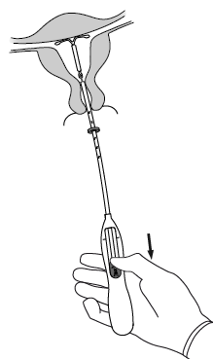  Obrázok 7
UPOZORNENIE! Ak máte podozrenie, že inzert nie je v správnej polohe, skontrolujte polohu (napr. pomocou ultrazvuku). Ak inzert nie je úplne umiestnený v dutine maternice, odstráňte ho. Odstránený inzert sa nesmie opätovne zavádzať.

Odstránenie/výmena

Odstránenie/výmenu si, pozrite v Súhrne charakteristických vlastností lieku Mirena.

Mirena sa odstraňuje ťahom za vyčnievajúce vlákna kliešťami.  (Obrázok 8).  Novú Mirenu môžete zaviesť okamžite po odstránení. | 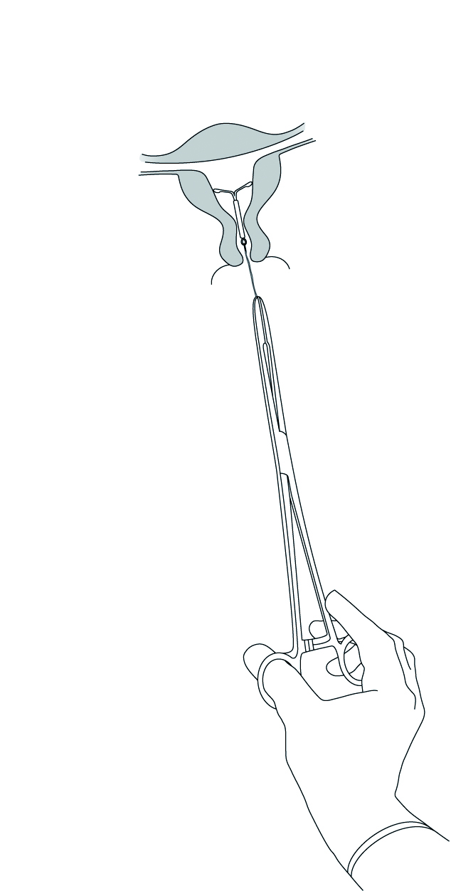  Obrázok 8

